DJK系列低温加气口使用说明书
- 安全
严禁用于超过公称压力，否则有可能发生破损事故。
- 工作原理
低温加气口是用于车载低温绝热气瓶管路的加气装置，当容器内需要加气时，通过加气枪阀瓣顶开加气口的阀瓣，使介质进容器内；当加完气后，拔下加气枪，低温加气口由阀瓣后的弹簧力复位并密封。
- 结构及性能参数
公称压力：4.0MPa 主要零部件材料：
设计温度：-196℃~+85℃ 阀体、接头：S30408
适用介质：LNG、LO2、LN2、LAr 阀瓣：S30408
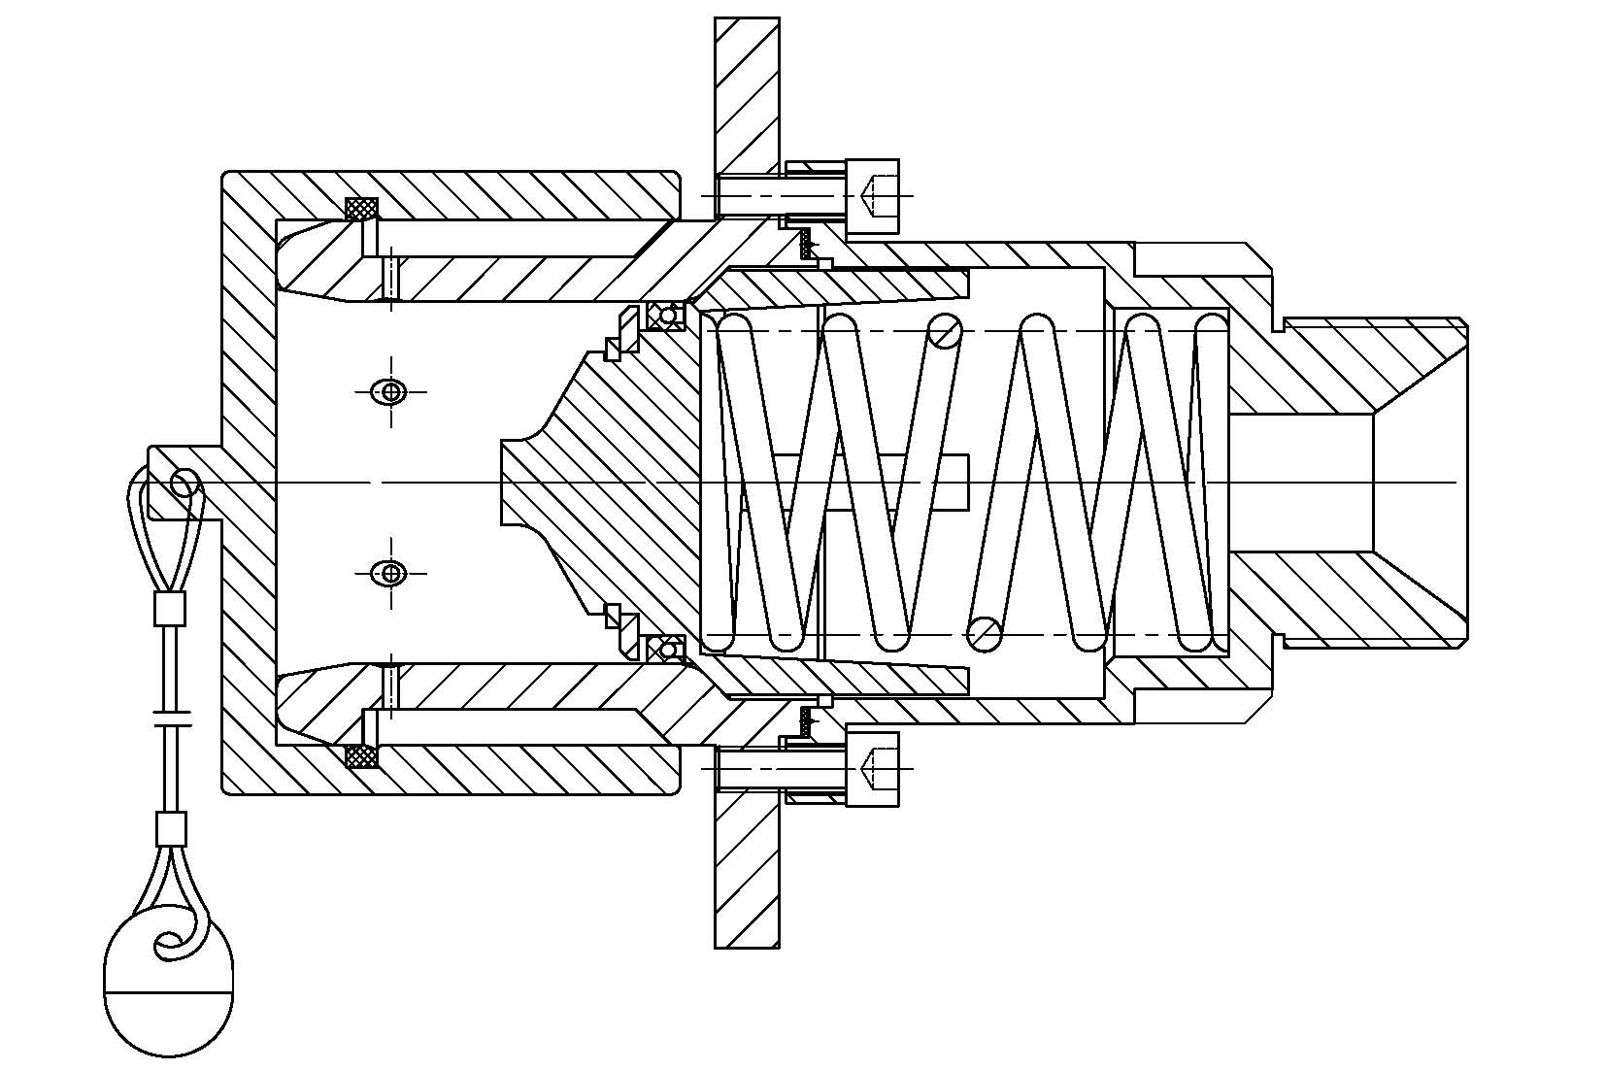
- 安装
在安装前必须彻底清扫管道内异物，反复确认管道内有无异物，然后再安装使用。
注明：在配管时要充分考虑因低温流体所引起的阀门及管道收缩情况，不要增加阀门的受力负担。在管路安排及施工工艺方面要安排合理。
- 阀门操作
低温加气口属于自动阀门

- 故障分析与排除
故障现象 | 产生原因 | 排除方法
螺丝连接处泄漏 | 螺丝松驰 | 再次预紧螺丝
螺丝连接处泄漏 | 密封垫片损坏 | 更换密封垫片
流量小或加不进液 | 管道卡阻 | 清理管道
流量小或加不进液 | 加液枪行程过小 | 更换标准加液枪
流量小或加不进液 | 储罐压力过高 | 降低储罐压力
阀口泄漏 | 杂物粘附在密封圈上 | 吹扫清除
阀口泄漏 | 密封圈损坏 | 更换密封圈
阀口泄漏 | 口端积液 | 观察汽化后是否泄漏
注：（1）因漏气进行修理或零部件更换时，需确认阀内已无压力后再作业。
（2）检修后必须按照成品检测要求进行校验。
（3）如故障无法自行排除，请联系我公司售后服务部。
- 运输
运输搬运中请小心轻放，不要损坏包装，防止日晒雨淋。
- 开箱及检查
先打开运输用的包装箱，在阀门装在塑料袋里的状态下清点数量。在阀门安装之前，为避免阀门沾上油脂和灰尘，请穿用干净的作业服和手套。
- 联系方式
公司名称：上海百图低温阀门有限公司
联系地址：上海市宝山区洋桥路155-7
联系电话：021-36111208
传 真：021-36090193

